Министерство образования и науки Российской Федерации

Федеральное государственное бюджетное образовательное учреждение высшего образования «Московский политехнический университет»

(МОСКОВСКИЙ ПОЛИТЕХ)



Программная инженерия

ЛАБОРАТОРНАЯ РАБОТА №2

**МОДЕЛИРОВАНИЕ БИЗНЕС-ПРОЦЕССОВ В НОТАЦИЯХ IDEF0 и DFD**

Вариант 10

Группа 171-334

Студент Пушкаш Е.И.

Преподаватель:

Будылина Е.А.

Москва, 2020.

*Цель*: изучение и системное представление бизнес-процессов, подлежащих программированию, приобретение навыков системного анализа объектов и процессов реального мира на предмет организации программного управления.

*Средства:* Microsoft Visio, Microsoft Word.

*Задание по вариантам*: Гостиница: проживающие, сотрудники гостиницы, номера, журнал регистрации проживающих. Смоделируйте бизнес-процесс в нотации IDEF0 (используйте Microsoft Visio). Смоделируйте функцию в нотации DFD (используйте Microsoft Visio).

*Подраздел 1.Описание процесса «Управление гостиницей»*

Под управление гостиницей понимается процесс обслуживание клиентов, который можно разделить на несколько этапов: бронирование номеров; прием, регистрация и размещение проживающих, расчет и оформление выезда клиентов.

Система должна обеспечивать следующие функции:

* Ввод, вывод, редактирование количество и стоимость гостиничных номеров.
* Ввод, вывод, редактирование данных о проживающем (ФИО; дата рождения; паспортные данные; номер телефона).
* Ввод, вывод, редактирование и хранение информации о бронирование, заселение и выселение проживающего в гостинице.
* Ввод, вывод, редактирование и хранение информации об оплате номеров.
* Формирование записей в журнал о проживающем.
* Формирование записей в журнал об оплате.

*Лица, задействованные в процессе:*

* Администратор
* Агент по бронированию номеров в гостинице
* Кассир
* Обслуживающий персонал

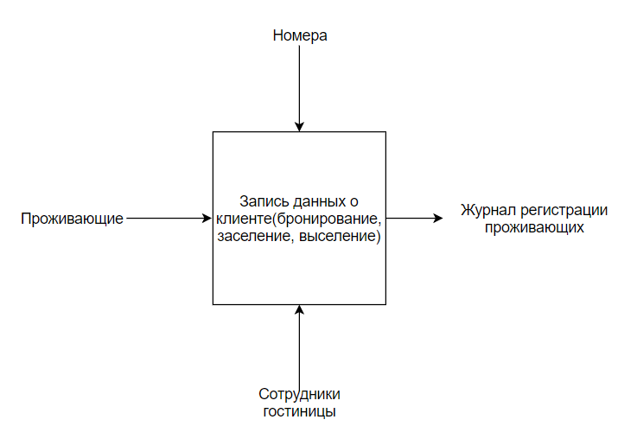

Рис. 1. Структурная схема типа "черный ящик".

Входными данными будет являться проживающие. Выходными – журнал регистрации проживающих. Регулирующая информация (управляющая) – номера. Механизм (функциональная информация)– сотрудники гостиницы. (Рис.1)**.**

*Декомпозиция бизнес-процесса на под процессы(задачи).*

Данный бизнес-процесс включает в себя следующие подпроцессы:

* Предоставить информацию о номерах проживающему;
* Забронировать номер;
* Подготовить номер к осмотру и заселению;
* Принять проживающего;
* Оплатить номер;
* Заселить проживающего;
* Выселить проживающего;

В результате каждая подсистема подразделяется на задачи. Все задачи способствует решению всех этапов подпроцесса. Каждая задача выполняется определенными людьми. (Рис.2).

Полная диаграмма бизнес-процесса представлена на рисунке 3 (Рис.3), с помощью диаграммы IDEF0.

В прямоугольниках с нумерацией в нижнем правом углу (А0, А1 и т. д.) указаны основные подпроцессы бизнес-процесса. Каждый подпроцесс рассматривается, как схема «черный ящик», т. е. везде имеется входная, выходная, функциональная и управляющая информация (обозначается стрелками с текстом).

*Правила обработки информации и возможные ограничения.*

Сбор и обработка информации (персональные данные клиента) осуществляются в соответствии с официальными документами. Клиент дает согласие на обработку персональных данных. Сбор и обработка информации производится с помощью программы 1C.

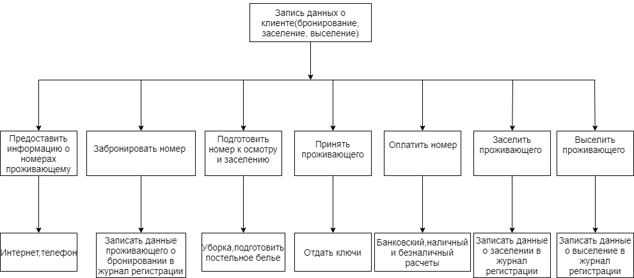

Рис.2.Принцип системного анализа.

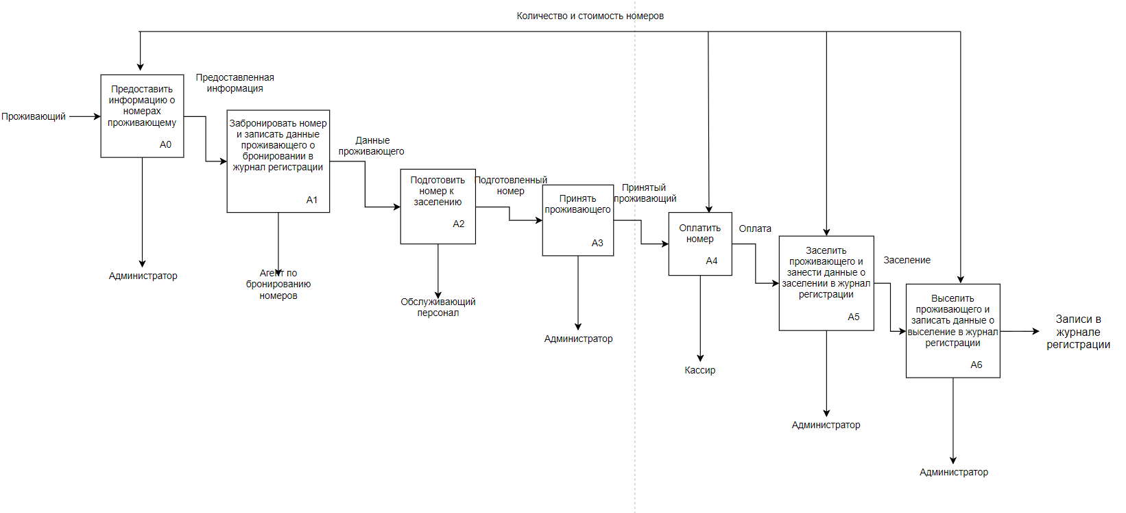

Рис.3. Диаграмма IDEF0.

*Подраздел 2.*

Бизнес-процесс “Гостиница” начинается с предоставления информации о свободных номерах, а также об их стоимости клиенту. Данную работу выполняет администратор гостиницы.

Роль администратора на данном этапе заключается в том, чтобы он собрал всю информацию о номере, который нужен клиенту: в какой период времени ему необходимо воспользоваться услугами гостиницы, сколько человек будет проживать в номере, личные предпочтения (питание, вид из окна, на каком этаже расположен номер и т. д.), после чего на основе предподчтений клиента администратор предоставляют информацию о номерах и об их стоимости.

Затем, если клиент забронировал номер, агент по бронированию номеров записывает данные проживающего (ФИО, дата рождения) и вносит изменения о бронирование номера в журнал регистрации. Запись о бронирование обновляется и информация о том, что номер нужно подготовить к заселению предоставляется обслуживающему персонала, которые подготовят номер к заселению клиента.

При заселении проживающего администратор должен принят проживающего: проверить документы, информацию о бронирование номера и если все данные верны, то кассир принимает оплату за номер и предоставленные дополнительные услуги и обновляет информацию в журнале регистрации о том, что номер оплачен и проживающий может быть заселен. Администратор предоставляет ключи от номера и обновляет данные проживающего о его заселение в журнале регистрации.

При выселение проживающего администратор проверяет данные клиента в журнале регистрации о его заселение, проверяет номер, проверяет оплату за номер и дополнительные услуги (если после оплаты перед заселением были включены еще дополнительные услуги, проживающий доплачивает за них кассиру). Если все процедуры проверены и верны администратор выселяет проживающего (забирает ключи).

Если данные процессы проводить вручную, без использования специального (автоматизированного) ПО, то это может привести к неэффективности, большему затраты времени и денежных средств. Во-первых, долго будет обновляться информация о бронирование, оплате, заселении и выселении проживающего (т. е. передаваться из одного отдела другому). Долгий поиск нужной информации (наличие свободных номеров, данные о клиенте и его статусе(бронь, оплата, заселен, выселен)).Так же, возможно, потеря какой-либо информации, т. к. не будет существовать единого реестра данных; большой объем бумаг, вместо компактности. Отсутствие надежной защиты данных.

Блок-схема укрупненного алгоритма бизнес-процесса приведен на рисунке 4 (Рис.4).

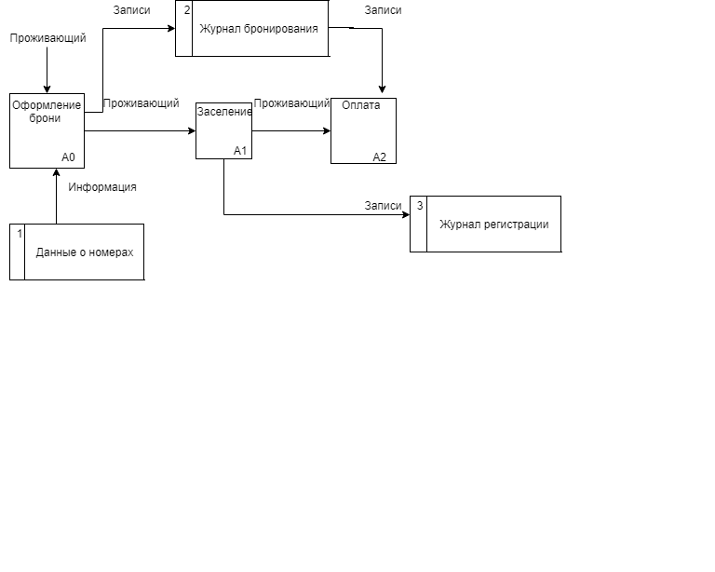

Рис.4. Нотация DFD

*Подраздел 3.*

Для того, чтобы автоматизировать и улучшить работу в бизнес- процессе “Гостиница” необходимо в работе иметь специальное ПО, которое будет отвечать за быструю передачу обновленной информации о количестве номеров, о данных проживающих, о статусе состояния номеров проживающих (бронирование, оплата, заселение и выселение).Улучшит работу персонала(уменьшится время на поиске нужной информации), что позволит увеличить загруженность гостиницы(принимать больше проживающих).Вся информация будет храниться в единой базе, что позволит избежать потерю или утечку данных, тем самым база данных будет надежнее.